1. Соедини́те соотве́тствующие па́ры (а́збука – лати́ница)

а |  | g
б |  | i
в |  | n
г |  | yu
д |  | o
е |  | u
ё |  | e/ye
ж |  | ts
з |  | p
и |  | ch
й |  | f
к |  | a
л |  | l
м |  | b
н |  | m
о |  | y
п |  | sh
р |  | v
с |  | ---
т |  | k
у |  | shch
ф |  | e/ye
х |  | r
ц |  | ya
ч |  | y
ш |  | d
щ |  | kh
ъ |  | zh
ы |  | s
ь |  | t
э |  | z
ю |  | e
я |  | ---

2. Напиши́те своё и́мя и фами́лию тремя́ спо́собами.

Образец: Jakub Konečný – Я́куб Коне́чны – Yakub Konechny

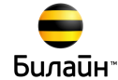
3. Пи́шем и отправля́ем эсэмэ́ски

В Росси́и не́сколько опера́торов моби́льной свя́зи. К крупне́йшим из них принадлежа́т компа́нии МТС и Beeline.

Моби́льники иностра́нных ма́рок (как, наприме́р, Nokia, Motorola, Samsung или HTC) обы́чно снабжены́ клавиату́рой с лати́нскими бу́квами. У моби́льников оте́чественных ма́рок (наприме́р, компа́ния МТС выпуска́ет свои́ телефо́ны) на клавиату́ре нахо́дится как лати́ница, так и а́збука.

Удо́бнее и быстре́е печа́тать лати́ницей. Тако́е SMS-сообще́ние мо́жет состоя́ть из 160 си́мволов. Сообще́ние, напеча́танное а́збукой, мо́жет содержа́ть не бо́льше 90 си́мволов. Одно́ сообще́ние сто́ит, в зави́симости от тари́фного пла́на, от 1 до 3 рубле́й. Беспла́тно мо́жно SMS отправля́ть из Интерне́та.

Все совреме́нные моби́льники без пробле́м изобража́ют бу́квы лати́ницы и кири́ллицы.
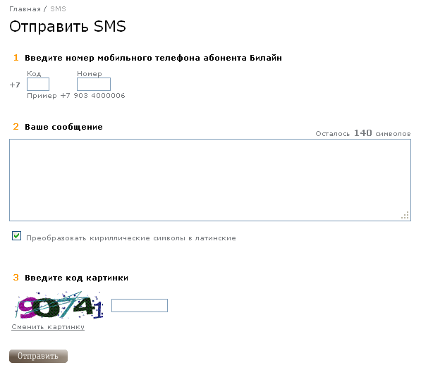(из сайта компании Beeline, ссылка: http://www.beeline.ru/sms)

4. Перепиши́те сообще́ние бу́квами ру́сского алфави́та.

Privet Sasha! Kak tvoi dela? Kogda i gde my vstretimsya? Segodnya v dva chasa okolo metro Leninskiy prospekt?

5. Отпра́вьте SMS со сле́дующим те́кстом. Испо́льзуйте транскри́пцию.

До́брый день, ми́лая На́дя! Спаси́бо за твоё сообще́ние. Ве́чером я тебе́ обяза́тельно позвоню́. Вади́м.

6. Перепиши́те и пра́вильно продикту́йте номера́ телефо́нов.

+7(495)113-03-37
+7(812)326-97-56
+7(384)240-22-19
+7(831)363-64-08
+7(343)594-86-95
+7(487)225-94-81
+7(844)250-41-68

Из чего́ состои́т но́мер телефо́на?

+7(495)113-03-37

+7 Междунаро́дный телефо́нный код Росси́я
495 Телефо́нный код о́бласти Моско́вская о́бласть
1 Телефо́нный код го́рода Москва́
13-03-37 Но́мер телефо́на конкре́тного абоне́нта

Телефо́нные ко́ды областе́й и городо́в Росси́и мо́жно узна́ть, наприме́р, на са́йте Спра́вочных систе́м ALL.BIZ: http://www.ru.all.biz/guide/phonecodes/

7. Узна́йте го́род по телефо́нному ко́ду. Рабо́тайте с Интерне́том и спра́вочником.

812 |  | 3842
8313 |  | 3435
4872 |  | 8442

